使用医用制氧机的优点

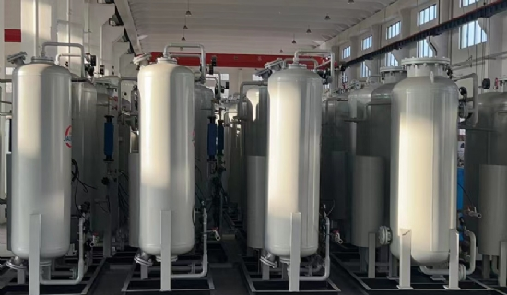
在流行病的情况下，由于众多病人的巨大需求，医院经常遇到氧气的严重短缺。在这些时候，有限的氧气瓶供应不能满足医院的要求。他们需要稳定的纯氧供应，这只能由医用制氧机来完成。希特公司一个著名的品牌，为大大小小的医院提供高质量的制氧机。
在医院安装现场制氧机的优点
使用安全 - 制氧机总是由制造公司安装和连接。它的操作不需要人工，因为它是完全自动化的。这种发生器不存在氧气泄漏的风险。
成本效益高 - 希特公司提供的制氧机价格合理，包括安装和年度维护费用。人们发现，拥有一台医用制氧机的费用仅是为病人购买氧气瓶的三分之一。
尺寸紧凑 - 希特公司创造的制氧机只需要有限的空间，因为其尺寸只有7英尺/9英尺/7英尺。因此，医院不需要很大的空间来允许在他们的场所内安装制氧机。
氧气的纯度 - 气体设备生产的氧气纯度为93%-96%。如果这个纯度低于90%，机器在发出警报后立即停止。所生产的氧气的纯度显示在该发生器的显示板上。
● 大量生产-医用制氧机生产大量的氧气，其数量取决于设备的大小。它通过管道直接向病人的床位持续供应氧气。

